КУРСОВАЯ РАБОТА
Тема: «Фотосалон»
по МДК 02.01 «Информационные технологии и платформы разработки информационных систем»
ПМ.02 «Участие в разработке информационных систем»
по специальности
09.02.07 «Информационные системы (по отраслям)»

Выполнил: студент гр. 4-09.02Б
______________/Файзуллин Ю.А
(подпись) (Ф.И.О)

Проверил:

_______________ «__» _________ 2017 г.
(подпись, Ф.И.О.)

2017 г.
Целью курсовой работы является:
- Привлечение клиентов для повышения экономического положения организации.
При выполнение курсовой работы решаются следующие задачи:
- Разработка и дизайн интернет ресурса в соответствии с заданием;
- Оформление курсовой работы в соответствии с заданными требованиями;
- Размещение ресурса в сети Интернет.
Конкуренция
После длительного исследования для конкуренции был выбран Интернет-ресурс фотосалона «Этюд» на доменном имени tessar12.wixsite.com/tessar, представленный на рисунках 1,2,3.
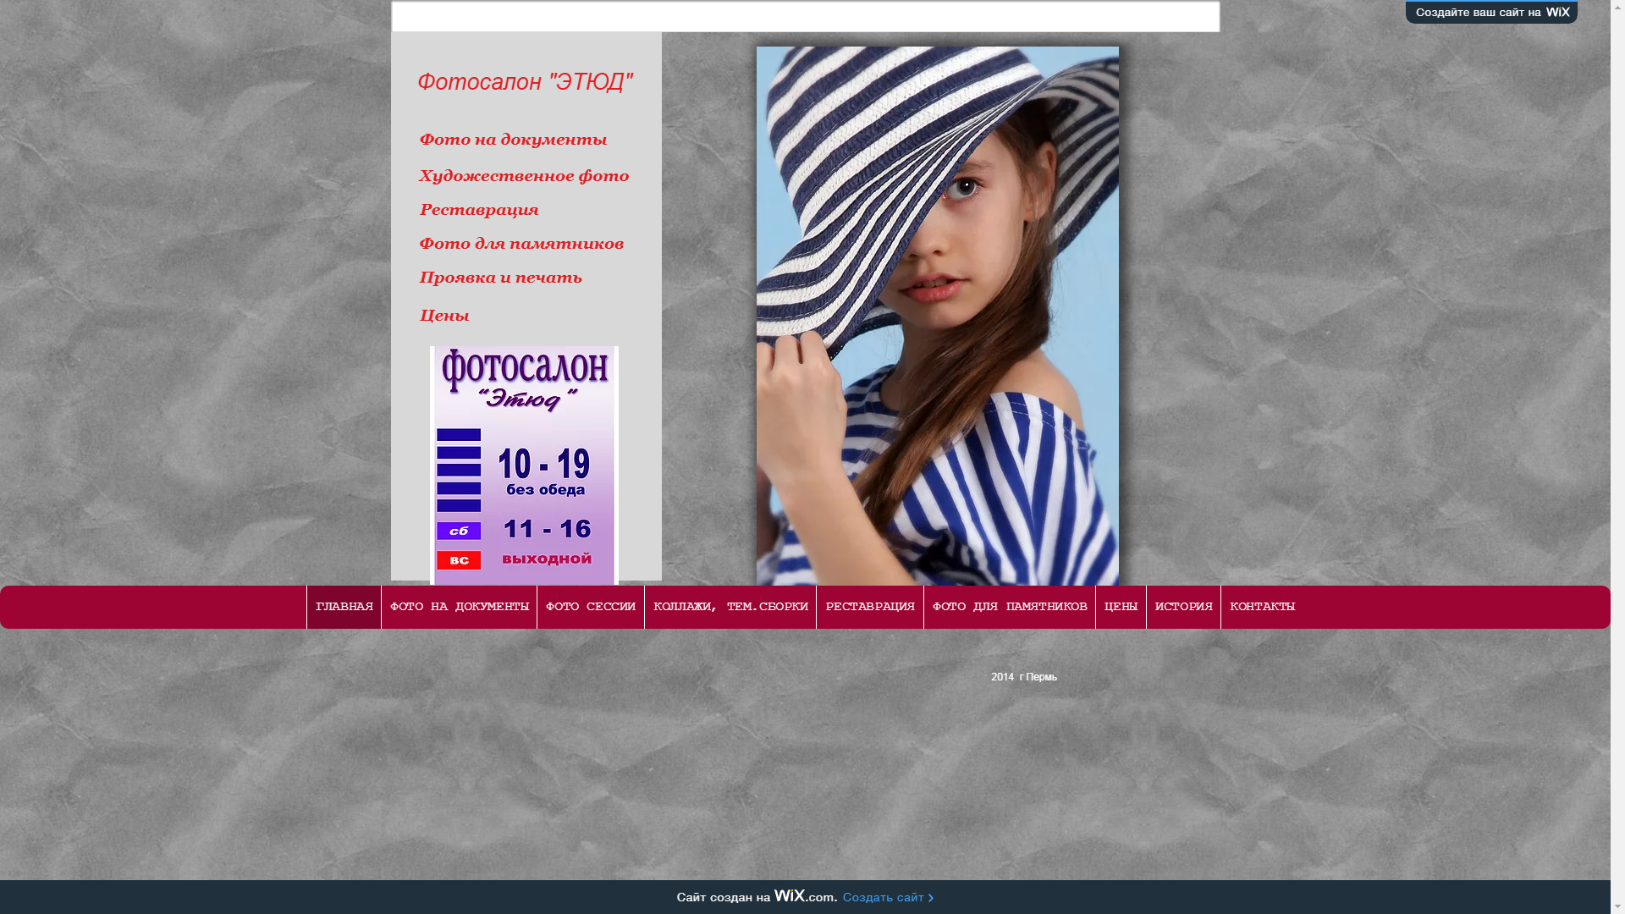
Рисунок 1 - Сайт конкурент
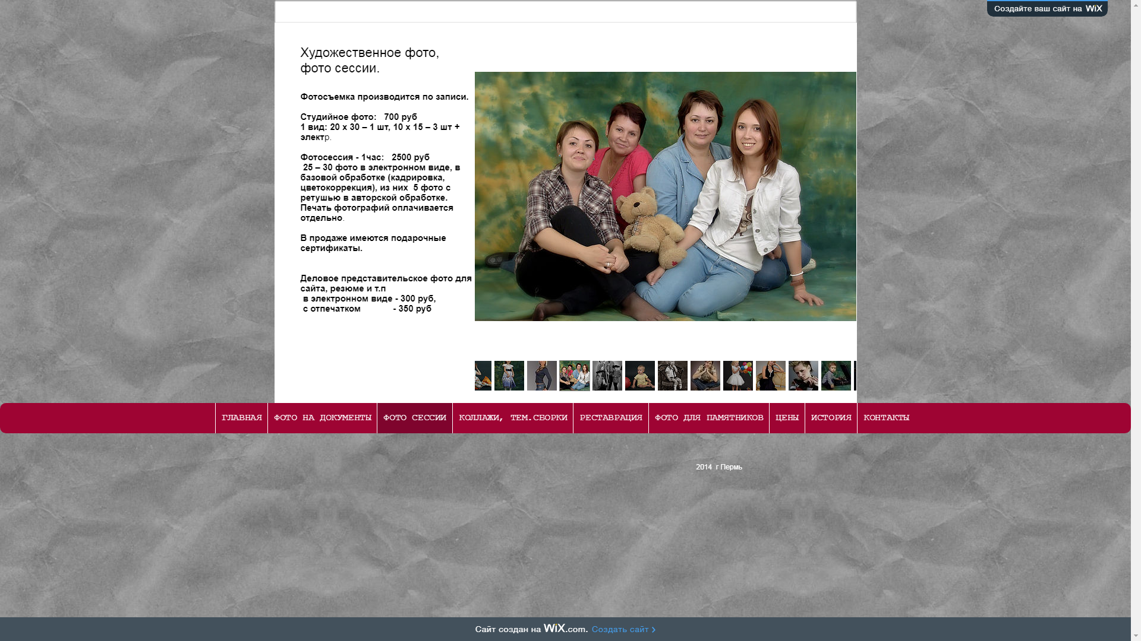
Рисунок 2 - Сайт конкурент
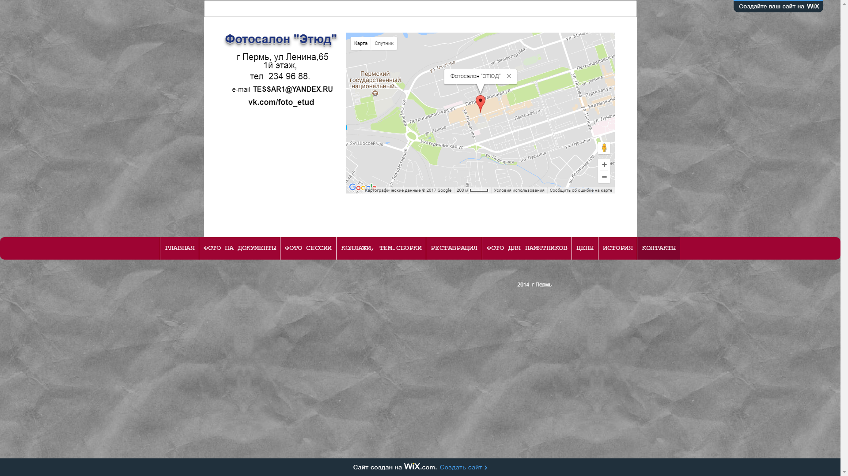
Рисунок 3 - Сайт конкурент
К минусам данного Интернет-ресурса можно отнести:
- Разработан на конструкторе wix.com;
- Непривлекательный дизайн;
- Отсутствие адаптивности.
К плюсам данного Интернет-ресурса можно отнести:
- Простота дизайна
Исходя из плюсов и минусов были определены следующие задачи для повышения конкурентоспособности: верстка для мобильных и других устройств, разработка удобного и привлекательного дизайна для привлечения пользователя.
Инструменты для разработки
Для разработки интернет ресурса были выбраны следующие инструменты:
- Notepad++, Adobe Dreamweaver CC 2017 (в качестве текстового редактора кода);
- Adobe Photoshop CS6 (в качестве графического редактора);
- Microsoft Office Word 2016 (в качестве текстового процессора);
- Open Server (в качественного локального сервера);
- Google Chrome, Mozila Firefox, Internet Explorer, Microsoft Edge (в качестве программы для просмотра веб документов).
Notepad++ - содержит большой функционал для написания кода, удобный интерфейс и многое другое.
Adobe Dreamweaver CC 2017 – включает в себя встроенный пред просмотр html документа.
Adobe Photoshop CS6 – имеет мощный функционал который прекрасно подойдет для разработки графических элементов интернет ресурса.
Microsoft Office Word 2016 – популярный среди всех текстовых процессоров в котором есть все функции по работе с текстом.
Open Server – содержит мощный функционал для разработки интернет ресурсов связанных с хранением различных данных на БД.
Потенциальные посетители сайта
Группы потенциальных посетителей сайта:
- Случайные клиенты;
- Фотографы;
- Работники организации;
- Постоянные клиенты.
Случайные клиенты
Характеристика:
Обычные люди с разными потребностями в фото услугах.
Интересы:
Услуги фото печати, фото на документы, копии документов, реставрация фото.
Наша цель:
Предоставить все нужные услуги в лучшем качестве за короткий срок.
Как достичь:
Удостоверить клиента в что у организации есть все необходимые ему услуги.
Фотографы
Характеристика:
Профессионалы в области создания фотографий.
Интересы:
Услуги фото печати в наилучшем качестве и другие.
Наша цель:
Предоставить фото печать и другие услуги в лучшем качестве за короткий срок.
Как достичь:
Удостоверить клиента в что у организации есть все необходимые услуги фото печати в хорошем качестве.
Работники организации
Характеристика:
Рабочий персонал данной организации.
Интересы:
Услуги организации по скидочной цене.
Наша цель:
Предоставить все необходимые услуги в лучшем качестве.
Как достичь:
Предоставить все необходимые услуги по скидочной цене.
Постоянные клиенты
Характеристика:
Клиенты, выбравшие в качестве основного поставщика услуг данную организацию.
Интересы:
Все необходимые клиенту услуги, связанные с фото.
Наша цель:
Предоставить все необходимые услуги в лучшем качестве.
Как достичь:
Предоставлять все необходимые услуги в короткий срок и в лучшем качестве, дабы не потерять постоянного клиента.
Концепция и структура ресурса
Информационное наполнение
Мы должны вызвать у посетителя:
- желание воспользоваться услугами «Фотосалон».
- желание рекомендовать услуги «Фотосалон» другим посетителям.
Принципы подачи информации:
- Продемонстрировать высокое качество поставляемых услуг и используемых ресурсов.
- Продемонстрировать профессионализм рабочего персонала.
Основные принципы дизайна экранного интерфейса и системы навигации:
- Интерфейс должен быть привлекательным и простым.
- Страницы должны быстро грузиться.
- Страницы должны правильно индексироваться публичными поисковыми системами интернета.
- Доступность обратной связи.
Основные принципы технической реализации:
- Использование баз данных.
- Регулярная поддержка сайта.
- Обеспечение безопасного доступа к данным.
- Системы разграничения доступа и защиты информации.
Основные разделы сайта, предположительно интересные потенциальным посетителям
Случайные клиенты
Вес посетителя: 3.
Интересующие разделы: услуги, прайс лист.
Примечание: таких клиентов интересует перечень предоставляемых услуг и цены на них.
Фотографы
Вес посетителя: 4.
Интересующие разделы: услуги, прайс лист, примеры работ.
Примечание: таких клиентов интересует перечень предоставляемых услуг и цены на них, а также примеры качества некоторых услуг организации.
Работники организации
Вес посетителя: 2.
Интересующие разделы: услуги, прайс лист.
Примечание: таких клиентов интересует перечень предоставляемых услуг и скидочные цены на них.
Постоянные клиенты
Вес посетителя: 5.
Интересующие разделы: услуги, прайс лист, примеры работ, об организации, новости.
Примечание: таких клиентов интересует перечень предоставляемых услуг, а также примеры качества некоторых услуг организации.
Иерархия основных разделов сайта
Услуги
Балл важности: 12
Прайс лист
Балл важности: 10
Примеры работ
Балл важности: 9
Об организации
Балл важности: 5

